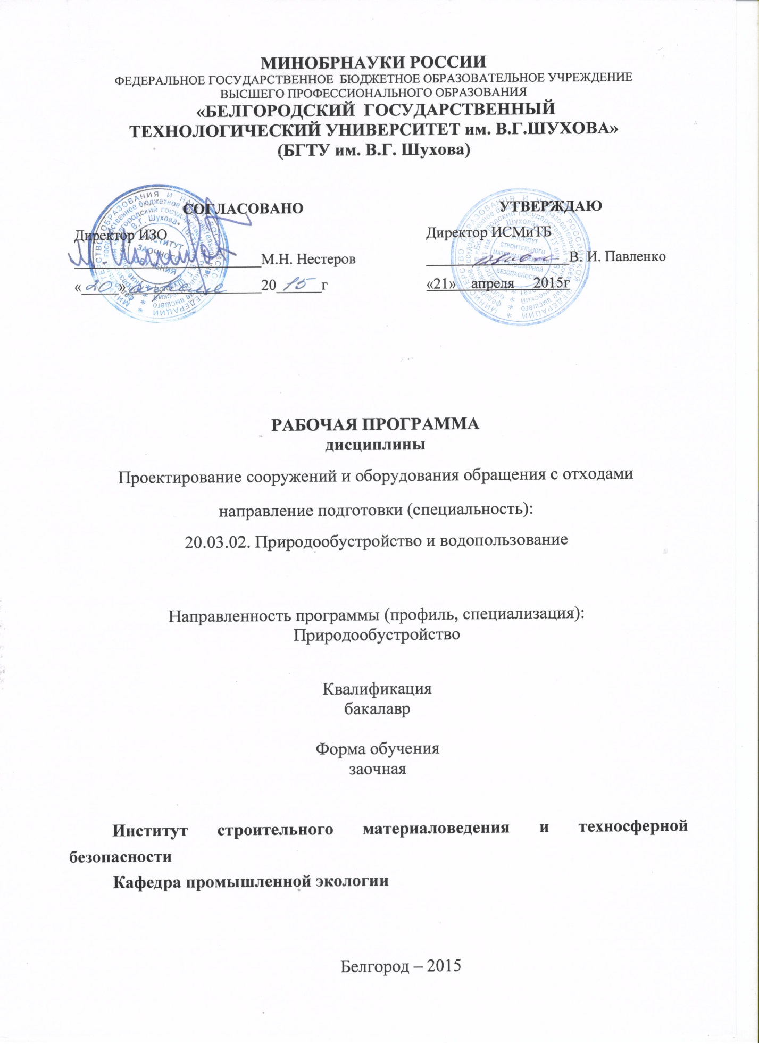

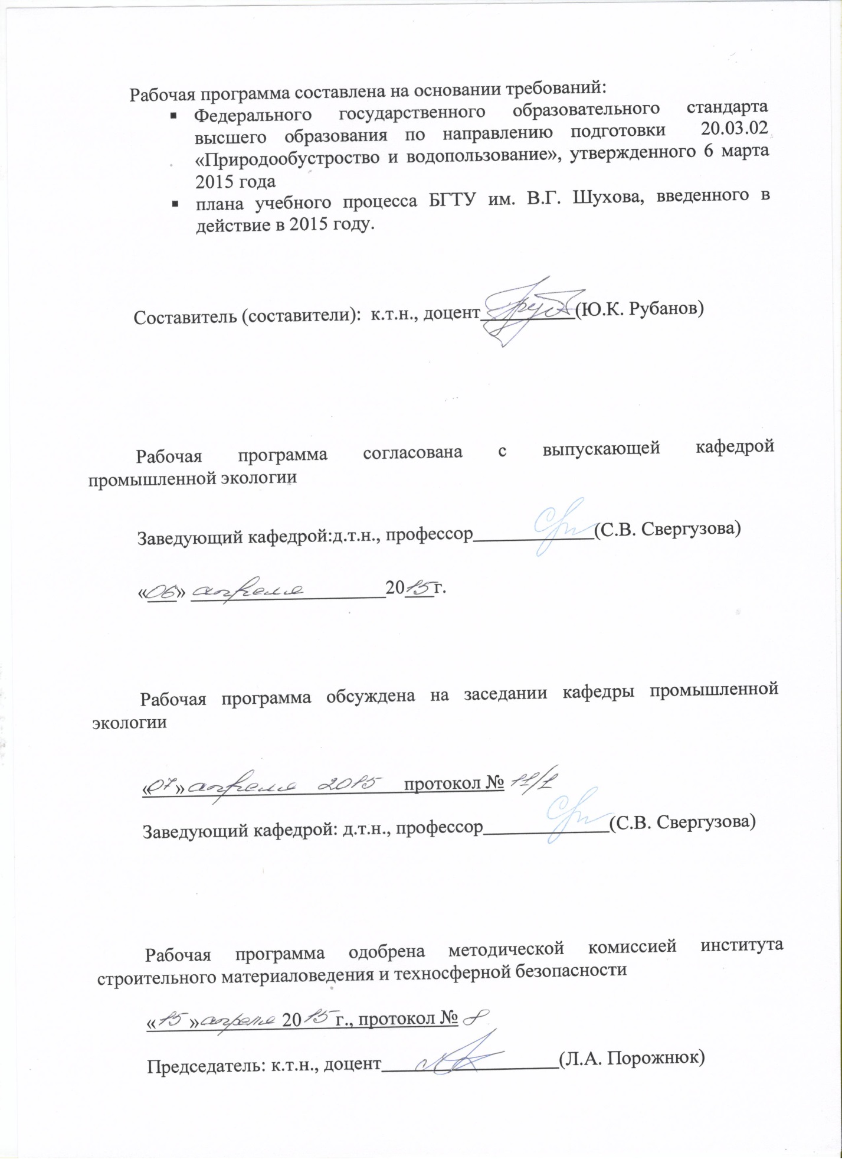

- ПЛАНИРУЕМЫЕ РЕЗУЛЬТАТЫ ОБУЧЕНИЯ ПО ДИСЦИПЛИНЕ

Формируемые компетенции |  |  | Требования к результатам обучения
№ | Код компетенции | Компетенция
Профессиональные
1 | ПК-1 | Способность принимать  профессиональные решения  при строительстве и  эксплуатации объектов  природообустройства и  водопользования | В результате освоения дисциплины  обучающийся должен:  Знать:  - правила проектирования и  эксплуатации природоохранного  оборудования и сооружений;  Уметь:  - осуществлять выбор конструкционных материалов при проектировании природоохранного оборудования;  - производить расчеты,  конструирование и эксплуатацию  природоохранного оборудования  Владеть:  · навыками разработки технической и  технологической документации,  необходимой для выполнения проектных  работ по разработке технологических схем  переработки и кондиционирования отходов.
Профессиональные
2 | ПК-3 | Способность соблюдать установленную технологическую дисциплину при строительстве и эксплуатации объектов природообустройства и водопользования | В результате освоения дисциплины обучающийся должен:  Знать: основные положения технологической дисциплины при строительстве и эксплуатации сооружений и оборудования природоохранного назначения.  Уметь:  решать экологические задачи при создании технологических комплексов, выполнять оценку состояния сооружений, соблюдать установленную технологическую дисциплину при эксплуатации объектов природообустройства и водопользования.  Владеть:  методами проектирования конструкций природоохранных сооружений при эксплуатации и мониторинга объектов природообустройства и водопользования.

- МЕСТО ДИСЦИПЛИНЫ В СТРУКТУРЕ ОБРАЗОВАТЕЛЬНОЙ ПРОГРАММЫ
Содержание дисциплины основывается и является логическим продолжением следующих дисциплин:

№ | Наименование дисциплины (модуля)
1 | Рациональное природопользование
2 | Организация и технология работ по природообустройству
Содержание дисциплины служит основой для изучения следующих дисциплин:

№ | Наименование дисциплины (модуля)
1 | Основы научных исследований

- ОБЪЕМ ДИСЦИПЛИНЫ
Общая трудоемкость дисциплины составляет 5 зач. единиц, 180 часов.

Вид учебной работы | Всего часов | Семестр  № 8 | Семестр  № 9
Общая трудоемкость дисциплины, час | 180 | 32 | 148
Контактная работа (аудиторные занятия), в том числе: | 20 | 2 | 18
лекции | 10 | 2 | 8
лабораторные | - | - | -
практические | 10 | - | 10
Самостоятельная работа студентов,  в том числе: | 160 | 30 | 130
Курсовой проект | 54 | - | 54
Курсовая работа | - | -
Расчетно-графическое задания | - | -
Индивидуальное домашнее задание | - | -
Другие виды самостоятельной работы | 70 | 30 | 40
Форма промежуточная аттестация  (экзамен) | 36 |  | 36

- СОДЕРЖАНИЕ ДИСЦИПЛИНЫ
4.1 Наименование тем, их содержание и объем

№ п/п |  | Наименование раздела  (краткое содержание) | Объем на тематический раздел по видам учебной нагрузки, час
 |  |  | Лекции | Практические  занятия | Лабораторные  занятия | Самостоятельная  работа
Курс 4 Семестр 8
- ОСНОВНЫЕ ПОНЯТИЯ ПРОЕКТИРОВАНИЯ
 | Общие сведения о составе и порядке разработки проектной документации.  Основы разработки технологической схемы и выбора сооружений и оборудования. |  | 2 | - | - | 30
 | Всего |  | 2 |  |  | 30
Курс 5 Семестр 9
- ОСНОВНЫЕ КОНСТРУКЦИОННЫЕ И ВСПОМОГАТЕЛЬНЫЕ МАТЕРИАЛЫ
 | Конструкционные материалы. Требования к конструкционным материалам. Металлические материалы и сплавы.  Неметаллические конструкционные материалы. Органические конструкционные материалы. |  | 1 | - |  | 4
- ПОДЪЕМНОТРАНСПОРТНОЕ ОБОРУДОВАНИЕ ДЛЯ ТВЕРДЫХ ОТХОДОВ
 | Устройства и оборудование для транспортирования промышленных отходов. Трубопроводный транспорт жидких отходов. Элементы трубопроводов. Запорная арматура.  Трубопроводный транспорт твердых отходов. Установки для гидротранспортирования твердых сыпучих отходов.  Установки для пневмотранспортирования твердых сыпучих отходов. Расчет пневматических транспортных установок.  Грузоподъемные машины для твердых промышленных материалов.  Машины непрерывного транспорта твердых отходов. Определение производительности конвейера. |  | 1 | 2 |  | 6
- ОБОРУДОВАНИЕ ДЛЯ ИЗМЕЛЬЧЕНИЯ ТВЕРДЫХ ОТХОДОВ
 | Оборудование для уменьшения размеров твердых отходов. Подбор и расчет дробилок. Расчет шаровой мельницы. |  | 1 | 2 |  | 6
- АППАРАТЫ ДЛЯ СОРТИРОВКИ И КЛАССИФИКАЦИИ ТВЕРДЫХ ОТХОДОВ
 | Оборудование для механической сортировки и классификации твердых отходов. Расчет колосниковых, барабанных грохотов.  Аппараты воздушной и гидравлической классификации твердых отходов. Методика расчета воздушно-проходного сепаратора. Расчет гидроциклонов. |  | 1 | 1 |  | 4
- ОБОРУДОВАНИЕ ДЛЯ ОБОГАЩЕНИЯ ТВЕРДЫХ ОТХОДОВ
 | Аппараты для обогащения твердых материалов в тяжелых средах.  Отсадочные машины для классификации твердых материалов, магнитные, электрические сепараторы твердых мате-риалов, определение производительности. |  | 1 | 1 |  | 4
- ОБОРУДОВАНИЕ ДЛЯ УВЕЛИЧЕНИЯ РАЗМЕРОВ ЧАСТИЦ ТВЕРДЫХ ОТХОДОВ
 | Оборудование для укрупнения твердых отходов. Определение диаметра чаши тарельчатого гранулятора. Основы расчета барабанного гранулятора. |  | 0,5 | 1,0 |  | 4
- ОБОРУДОВАНИЕ ДЛЯ СМЕШИВАНИЯ ТВЕРДЫХ И ЖИДКИХ МАТЕРИАЛОВ
 | Смесители для порошковых материалов. Смесители для пластичных и жидких масс |  | 0,5 | 1 |  | 4
- ОБОРУДОВАНИЕ ДЛЯ ОЧИСТКИ СТОЧНЫХ ВОД
 | Оборудование для механической очистки сточных вод.  Оборудование для физико-химической и реагентной очистки сточных вод.  Оборудование для биологической очистки сточных вод.  . |  | 1 | 2 |  | 4
- СООРУЖЕНИЯ ДЛЯ ХРАНЕНИЯ И ПЕРЕРАБОТКИ ОТХОДОВ
 | Шлако- и золоотвалы. Хвостохранилища.  Полигоны для хранения промышленных отходов. Компостирование отходов. Высокотемпературная переработка твердых отходов. Методы очистки газов при высокотемпературной переработке отходов |  | 1 |  |  | 4
 | Всего |  | 8 | 10 |  | 40

4.2. Содержание практических занятий

№ п/п | Наименование  раздела дисциплины | Тема практического (семинарского) занятия | К-во часов | К-во часов СРС
1 | Основные понятия проектирования | Разработка технологичеких схем | 2 | 2
2 | Основные конструкционные и вспомогательные материалы | Выбор конструкционных материалов для сооружений и оборудования | 3 | 3
3 | Подъемнотранспортное оборудование для твердых отходов | Расчет подъемнотранспортного оборудования. Выбр конструктивных схем. | 9 | 9
4 | Оборудование для измельчения твердых отходов | Расчет валковых и щековых дробилок. Расчет барабанных шаровых мельниц. | 2 | 2
5 | Аппараты для сортировки и классификации твердых отходов | Расчет колосникового грохота. Расчет барабанных грохотов. Расчет гидроциклона. | 4 | 4
6 | Оборудование для обогащения твердых отходов | Расчет отсадочных машин и колесных аппаратов . | 3 | 3
7 | Оборудование для увеличения размеров частиц твердых отходов | Выбор тарельчатых и барабанных грануляторов. Расчет валковых грануляторов. | 1 | 1
8 | Оборудование для смешивания твердых и жидких материалов | Расчет механических смесителей. | 2 | 2
9 | Оборудование для очистки сточных вод | Расчет песколовок и отстойников. Определение размеров. | 5 | 5
10 | Сооружения для хранения и переработки отходов | Определение размеров полигонов для хранения твердых отходов | 3 | 3
 | Всего |  | 34 | 34

4.3. Содержание лабораторных занятий
Лабораторные занятия учебным планом не предусмотрены

- ФОНД ОЦЕНОЧНЫХ СРЕДСТВ ДЛЯ ПРОВЕДЕНИЯ ТЕКУЩЕГО КОНТРОЛЯ УСПЕВАЕМОСТИ, ПРОМЕЖУТОЧНОЙ АТТЕСТАЦИИ ПО ИТОГАМ ОСВОЕНИЯ ДИСЦИПЛИНЫ

  - Перечень контрольных вопросов (типовых заданий)

№ п/п | Наименование  раздела дисциплины | Содержание вопросов
1 | Основные понятия проектирования | 1. Состав и порядок разработки проектной документации.  2. Основы разработки технологической схемы. Что называется принципиальной технологической схемой.
2 | Основные конструкционные и вспомогательные материалы | 1. Конструкционные материалы. Требования к конструкционным материалам.  2.Металлические конструкционные материалы.  3. Неметаллические конструкционные материалы.  4. Органические конструкционные материалы.
3 | Подъемнотранспортное оборудование для твердых отходов | 1. Трубопроводный транспорт для жидких отходов.  2. Гидравлический расчет канализационной сети.  3. Гидротранспортирование сыпучих материалов.  4. Установки для пневмотранспортирования сыпучих материалов.  5. Методика расчета пневмотранспортной установки.  6. Стационарные и передвижные грузоподъемные машины.  7. Машины непрерывного транспорта.  8. Расчет параметров ленточного и пластинчатого конвейеров.  9. Расчет производительности грузоподъемных машин.  11. Методика расчета пластинчатых винтовых.
4 | Оборудование для измельчения твердых отходов | 1.Бункеры временного хранения сыпучих материалов. Режимы истечения материалов из бункеров.  2. Расчет необходимого объема бункера.  3. Оборудование для дробления твердых отходов. Валковые дробилки.  4. Расчет валковых дробилок.  5. Оборудование для дробления твердых отходов. Щековые дробилки.  6. Расчет щековых дробилок.  7. Оборудование для дробления твердых отходов. Конусные, роторные молотковые дробилки.  8. Оборудование для помола твердых материалов. Определение производительности барабанной мельницы.
5 | Аппараты для сортировки и классификации твердых отходов | 1. Оборудование для классификации сыпучих материалов. Плоские и барабанные грохоты.  2. Расчет плоского грохота.  3. Оборудование для классификации сыпучих материалов. Воздушные классификаторы.  4. Оборудование для классификации сыпучих материалов. Гидравличекие классификаторы.
6 | Оборудование для обогащения твердых отходов | 1. Аппараты для обогащения твердых отходов. Колесные сепараторы.  2. Аппараты для обогащения твердых отходов. Отсадочные машины.
7 | Оборудование для увеличения размеров частиц твердых отходов | 1. Оборудование для гранулирования дисперсных материалов. Определения диаметра чаши тарельчатого гранулятора.  2. Оборудование для гранулирования дисперсных материалов. Барабанные грануляторы.  3. Расчет барабанного гранулятора.
8 | Оборудование для смешивания твердых и жидких материалов | 1. Смесители для сухих и пластичных масс.  2. Механические и пневматичекие смесители для жидких масс.  3. Расчет лопастного смесителя.
9 | Оборудование для очистки сточных вод | 1. Оборудование для механической очистки сточных вод. Устройство и принцип работы.  2. Оборудование для физико-химической очистки сточных вод.  3. оборудование для реагентной очистки сточных вод.  Оборудование для биологической очистки сточных вод.  4. Расчет отстойников.
10 | Сооружения для хранения и переработки отходов | 1. Полигоны для хранения промышленных отходов.  2. Компостирование отходов.  3. Высокотемпературная переработка отходов.  4. Определение размеров полигонов для хранения твердых отходов.

5.2. Перечень тем курсовых проектов,
их краткое содержание и объем.
№  п/п | Темы курсовых проектов | Краткое содержание
1 | Расчет и проектирование установки для воздушной сепарации дисперсных материалов. | Разработка технологической схемы процесса воздушной сепарации дисперсных материалов. Расчет и подбор оборудования. Чертеж установки.
2 | Расчет и проектирование оборудования для дробления техногенных отходов с использованием бункера, ленточного конвейера, валковой дробилки. | Разработка технологической схемы процесса дробления отходов. Проектирование и расчет оборудования. Чертеж дробилки.
3 | Расчет и проектирование оборудования для дробления техногенных отходов с использованием бункера, винтового конвейера, щековой дробилки. | Разработка технологической схемы процесса дробления отходов. Проектирование и расчет оборудования. Чертеж дробилки.
4 | Расчет и проектирование оборудования для дробления техногенных отходов с использованием элеватора, бункера, конусной дробилки. | Разработка технологической схемы процесса дробления отходов. Проектирование и расчет оборудования. Чертеж дробилки.
5 | Расчет и проектирование оборудования для измельчения техногенных  отходов с использованием бункера, винтового конвейера, барабанной мельницы. | Разработка технологической схемы процесса измельчения отходов. Проектирование и расчет оборудования. Чертеж барабанной мельницы..
6 | Расчет и проектирование оборудования для гранулирования техногенных отходов с использованием бункера, винтового питателя, тарельчатого гранулятора. | Разработка технологической схемы процесса гранулирования отходов. Проектирование и расчет оборудования. Чертеж гранулятора..
7 | Расчет и проектирование оборудования для флотационного обогащения отходов с использованием бункера, ленточного конвейера, флотационной установки. | Разработка технологической схемы процесса флотационного обогащения отходов. Расчет и проектирование оборудования. Чертеж флотатора.
8 | Расчет и проектирование оборудования для классификации техногенных отходов с использованием бункера, ленточного конвейера, виброгрохота. | Разработка технологической схемы процесса классификации отходов. Расчет и проектирование оборудования. Чертеж грохота.
9 | Расчет и проектирование оборудования для производства композиционных материалов с использованием кондиционированных техногенных отходов. | Разработка технологической схемы процесса производства композиционных материалов. Расчет и проектирование оборудования. Чертеж смесителя.
10 | Расчет и проектирование пневмотранспортной установки всасывающего действия для мелкодисперсных твердых отходов. |  | Разработка схемы пневмотранспортной установки всасывающего действия. Расчет оборудования. Чертеж установки.
11 | Расчет и проектирование оборудования для механической очистки сточных вод. |  | Разработка технологической схемы процесса механической очистки сточных вод. Расчет и проектирование оборудования. Чертеж отстойника.
12 | Расчет и проектирование оборудования для коагуляционной очистки сточных вод. |  | Разработка технологической схемы процесса коагуляционной очистки сточных вод. Расчет и проектирование оборудования. Чертеж отстойника.
13 | Расчет и проектирование оборудования для реагентной очистки сточных вод. |  | Разработка технологической схемы процесса реагентной очистки сточных вод. Расчет и проектирование оборудования. Чертеж отстойника.
14 | Расчет и проектирование оборудования для биологической очистки сточных вод. |  | Разработка технологической схемы процесса биологичческой очистки сточных вод. Расчет и проектирование оборудования. Чертеж аэротенка (биофильтра).

5.3. Состав курсового проекта
Расчетно-пояснительная записка должна включать разделы:
- Введение (1-2 стр.);
- Литературный обзор (25-30 стр.);
- Исходные данные для проектирования (выдает преподаватель);
- Разработка технологической схемы (1-2 стр.);
- Обоснование выбора оборудования и описание технологического процесса;
- Расчет и подбор оборудования;
- Заключение;
- Библиографический список (не менее 20 источников).
Графическая часть включает:
- Технологическая схема процесса (формат А1). Спецификация.
- Чертеж сооружения или оборудования с расчетными размерами (формат А1). Спецификация.
Чертежи должны быть выполнены в соответствии с ГОСТ 2.104.

5.3. Контрольные вопросы для промежуточной аттестации по итогам освоения дисциплины
1. Состав и порядок разработки проектной документации.
2. Основы разработки технологической схемы. Что называется принципиальной технологической схемой.
3. Конструкционные материалы. Требования к конструкционным материалам.
4.Металлические конструкционные материалы.
5. Неметаллические конструкционные материалы.
6. Органические конструкционные материалы.
7. Трубопроводный транспорт для жидких отходов.
8. Гидротранспортирование сыпучих материалов.
9. Установки для пневмотранспортирования сыпучих материалов.
10. Методика расчета пневмотранспортной установки.
11. Стационарные и передвижные грузоподъемные машины.
12. Машины непрерывного транспорта.
13. Расчет параметров ленточного и пластинчатого конвейеров.
14. Бункеры временного хранения сыпучих материалов. Режимы истечения материалов из бункеров.
15. Расчет необходимого объема бункера.
16. Оборудование для дробления твердых отходов. Валковые дробилки.
17. Оборудование для дробления твердых отходов. Щековые дробилки.
18. Оборудование для дробления твердых отходов. Конусные, роторные молотковые дробилки.
19. Оборудование для помола твердых материалов. Определение производительности барабанной мельницы.
20. Оборудование для классификации сыпучих материалов. Плоские и барабанные грохоты.
21. Оборудование для классификации сыпучих материалов. Воздушные классификаторы.
22. Оборудование для классификации сыпучих материалов. Гидравличекие классификаторы
23. Аппараты для обогащения твердых отходов. Колесные сепараторы.
24. Аппараты для обогащения твердых отходов. Отсадочные машины.
25. Оборудование для гранулирования дисперсных материалов. Определения диаметра чаши тарельчатого гранулятора.
26. Оборудование для гранулирования дисперсных материалов. Барабанные грануляторы.
27. Смесители для сухих и пластичных масс.
28. Механические и пневматичекие смесители для жидких масс.
29. Оборудование для механической очистки сточных вод. Устройство и принцип работы.
30. Оборудование для физико-химической очистки сточных вод.
31. Оборудование для реагентной очистки сточных вод.
32. Оборудование для биологической очистки сточных вод.

- ОСНОВНАЯ И ДОПОЛНИТЕЛЬНАЯ ЛИТЕРАТУРА
  - Перечень основной литературы
1. Кулифеев В.К. Комплексное использование сырья и отходов [Электронный ресурс]: переработка техногенных отходов. Курс лекций/ Кулифеев В.К., Тарасов В.П., Кропачев А.Н. − Электрон. текстовые данные. − М.: Издательский Дом МИСиС, 2009. − 91 c. − Режим доступа: http://www.iprbookshop.ru/56062. − ЭБС «IPRbooks»
2. Комкин А.И. Расчет и проектирование систем защиты окружающей среды. Часть 1. Теоретические основы [Электронный ресурс]: учебное пособие/ Комкин А.И., Ксенофонтов Б.С., Спиридонов В.С. − Электрон. текстовые данные. − М.: Московский государственный технический университет имени Н.Э. Баумана, 2011. − 100 c .− Режим доступа: http://www.iprbookshop.ru/31213. − ЭБС «IPRbooks»
3. Ветошкин А.Г. Основы инженерной защиты окружающей среды [Электронный ресурс]: учебное пособие/ Ветошкин А.Г. − Электрон. текстовые данные. − М.: Инфра-Инженерия, 2016. − 456 c. − Режим доступа: http://www.iprbookshop.ru/51730. − ЭБС «IPRbooks»

  - Перечень дополнительной литературы
1. Промышленная экология. Часть 2. Технологические системы производства [Электронный ресурс]: учебное пособие/ − Электрон. текстовые данные.− Самара: Самарский государственный архитектурно-строительный университет, ЭБС АСВ, 2011.− 116 c.− Режим доступа: http://www.iprbookshop.ru/20506.− ЭБС «IPRbooks»
2. Моссэ А.Л. Плазменные технологии и устройства для переработки отходов [Электронный ресурс]/ Моссэ А.Л., Савчин В.В.− Электрон. текстовые данные.− Минск: Белорусская наука, 2015.− 414 c.− Режим доступа: http://www.iprbookshop.ru/50817.− ЭБС «IPRbooks»

6.3. Перечень интернет ресурсов
1. http://www.ecoline.ru- Информационный ресурс «Эколайн» содержит научные, справочные, методические и учебные материалы, посвящённые вопросам обеспечения экологической безопасности, повышения энергоэффективности экономики, распространения наилучших доступных технологий в ключевых отраслях промышленности.
2. http://www.elibrary.ru- научная электронная библиотека

- МАТЕРИАЛЬНО-ТЕХНИЧЕСКОЕ И ИНФОРМАЦИОННОЕ ОБЕСПЕЧЕНИЕ
Учебная аудитория для проведения занятий лекционного типа, практических занятий, курсового проектирования, групповых и индивидуальных консультаций, текущего контроля и промежуточной аттестации, а также помещения для самостоятельной работы обучающихся, оснащенные компьютерной техникой с возможностью подключения к сети "Интернет" и обеспечением доступа в электронную информационно-образовательную среду организации.

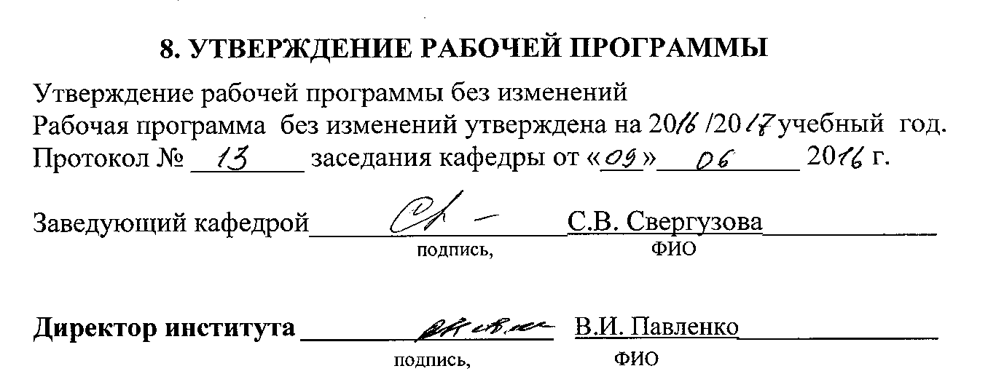

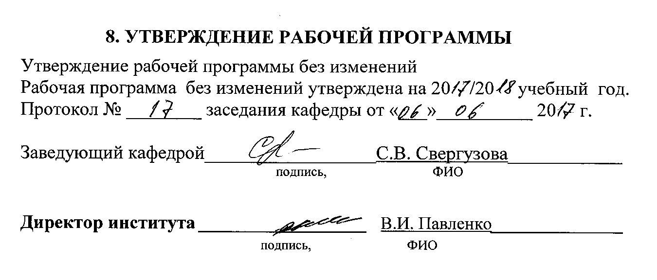

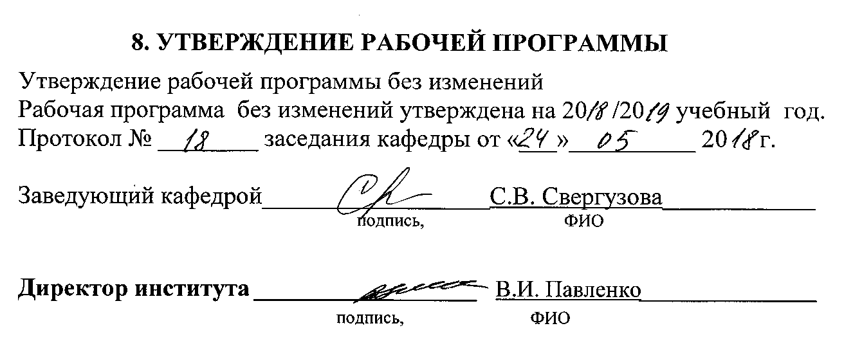

ПРИЛОЖЕНИЯ

Приложение №1. Методические указания для обучающегося по освоению дисциплины.

Курс «Проектирование сооружений и оборудования по обращению с отходами» является неотъемлемой частью подготовки студентов по направлению «Техносферная безопасность».
Дисциплина способствует формированию у студентов навыков разработки технологических схем процессов переработки промышленных отходов, расчета и проектирования аппаратов и сооружений по переработке и использованию отходов производства и потребления, разработки методов очистки сточных вод.
Занятия проводятся в виде лекций и практических занятий. Большое значение для изучения курса имеет самостоятельная работа студентов. Формой контроля выполнения самостоятельной работы является курсовой проект.
Формы контроля освоения теоретического курса проводится в виде систематических опросов и практических занятий. Итоговый контроль знаний студентов проводится в виде зачета и экзамена.
Распределение материала дисциплины по темам и требования к ее освоению содержатся в Рабочей программе дисциплины, которая определяет содержание и особенности изучения курса.
Самостоятельная работа является главным условием успешного освоения изучаемой дисциплины и формирования высокого профессионализма будущих специалистов по защите окружающей среды.
Исходный этап изучения курса «Проектирование сооружений и оборудования по обращению с отходами» предполагает ознакомление с Рабочей программой, характеризующей границы и содержание учебного материала, который подлежит освоению.
Изучение отдельных тем курса необходимо осуществлять в соответствии с поставленными в них целями, их значимостью, основываясь на содержании и вопросах, поставленных в лекциях и приведенных в планах и заданиях к практическим занятиям.
В учебниках и учебных пособиях, представленных в списке рекомендуемой литературы, содержатся возможные ответы на поставленные вопросы. Инструментами освоения учебного материала являются основные термины и понятия, составляющие категориальный аппарат дисциплины. Их осмысление, запоминание и практическое использование являются обязательным условием овладения курсом.
Успешное усвоение курса дисциплины возможно лишь при систематической работе, требующей глубокого осмысления и повторения пройденного материала, поэтому студентам необходимо производить соответствующие записи по каждой теме.

